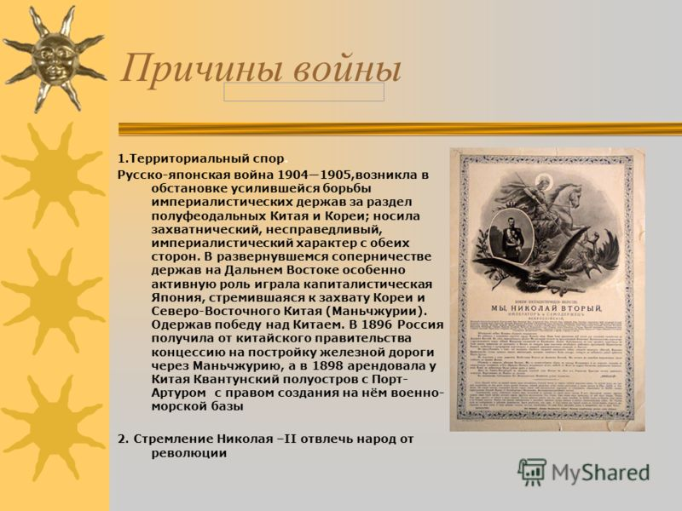
- Командовать Тихоокеанским флотом в ходе русско-японской войны был назначен вице-адмирал
Макаров Степан Осипович.
Макаров Степан Осипович. Флотоводец, изобретатель, теоретик военно-морского дела, написавший более 50 научных работ, мореплаватель, дважды обогнувший земной шар, исследователь Арктики. Участник русско-турецкой войны. 1 февраля 1904 года назначен командующим 1 Тихоокеанской эскадрой: вдохнул энергию в моряков, заставил флот начать активные боевые действия. Погиб 31 марта 1904 года на броненосце «Петропавловск», который подорвался на минной банке. После его гибели флот ограничился оборонительными действиями.
